Universidad Tecnológica de Ciudad Juárez
Tecnologías de la Información · Análisis y Diseño de Software · Grupo DSM41
EnglishSISE
Documentación técnica
Manual técnico, configuración de Firebase y diagramas UML
Versión 1.0 · octubre 2026
EnglishSISE es el Sistema de control de cursos de Inglés de la Universidad Tecnológica de Ciudad Juárez (UTCJ). Es una app Android nativa en Kotlin que usa Firebase como backend.
Este documento reúne en un solo lugar el manual técnico, la configuración de Firebase y los diagramas UML del proyecto. Es para quien va a compilar, configurar o modificar la app.
Dato | Valor
Versión | 1.0 (versionCode 1)
Paquete | com.example.englishsise
Proyecto Firebase | englishsise-c8f66 (plan Spark)
Rama de trabajo | feature/pantallas-acceso-alumno-utcj
Requerimientos | ERS de EnglishSISE (IEEE 830), grupo DSM41
Contenido
Parte I · Manual técnico 4
1. Estado actual 4
2. Inicio rápido 4
3. Tecnologías y versiones 5
4. Estructura del proyecto 6
5. Arquitectura 7
6. Descripción de los módulos 7
7. Autenticación y control de acceso 9
8. Datos y seguridad 10
9. Manejo de errores 11
10. Interfaz y recursos 12
11. Compilación y dependencias 13
12. Pruebas 13
13. Tareas comunes 14
14. Solución de problemas 15
15. Limitaciones conocidas y pendientes 16
16. Trazabilidad con el ERS 17
Parte II · Configuración 18
17. Configuración de Firebase 18
Parte III · Diagramas UML 20
18. Diagramas UML 20

Parte I · Manual técnico

1. Estado actual
Funciona | Pendiente
Elegir tipo de ingreso entre 4 perfiles (RF-01) | Pantallas de inicio de Alumno Externo, Docente y Administrador
Inicio de sesión con Firebase Auth para los 4 perfiles (RF-02) | Módulos del alumno: Cursos, Perfil, Credencial, Pago de libros, Notificaciones
Restablecer contraseña por correo (RF-03) | Edición de teléfono y correo (RF-05; las reglas ya lo permiten)
Inicio del Alumno UTCJ con nombre y matrícula desde Firestore | Pruebas automatizadas
Sesión persistente y cierre de sesión
Lo que todavía no existe muestra el mensaje «Módulo: próximamente».

2. Inicio rápido

Requisitos
Requisito | Valor
IDE | Android Studio con soporte para AGP 9.3
JDK | Gradle descarga solo el JDK 25 para su daemon (gradle/gradle-daemon-jvm.properties); el código se compila para Java 11
Dispositivo | Emulador o teléfono con Android 7.0 (API 24) o superior, con Google Play Services e internet
Acceso | Cuenta de Google con permisos en el proyecto Firebase englishsise-c8f66

Pasos
- Clona el repositorio y ábrelo en Android Studio. Espera a que termine la sincronización de Gradle.
- Verifica que exista app/google-services.json. Ya está en el repositorio; si falta, descárgalo de Firebase Console → Configuración del proyecto → Tus apps → EnglishSISE Android.
- En Firebase, activa Authentication y Firestore, publica las reglas y crea un alumno de prueba (ver las secciones 17.1 y 17.2).
- Ejecuta la configuración app, o desde la terminal:
./gradlew installDebug
- En la app: Alumno UTCJ → escribe la matrícula del alumno de prueba y su contraseña. Debe abrir el inicio con «Hola, nombre».
Para generar solo el APK de depuración (queda en app/build/outputs/apk/debug/):
./gradlew :app:assembleDebug

3. Tecnologías y versiones
Las versiones se administran en el catálogo gradle/libs.versions.toml.
Componente | Versión | Uso
Kotlin | 2.2 (incluido en AGP) | Lenguaje
Android Gradle Plugin | 9.3.3 | Compilación
Gradle | 9.5 (wrapper) | Sistema de construcción
compileSdk / targetSdk / minSdk | 37 / 37 / 24 | Plataforma
AndroidX Core KTX | 1.19.1 | Utilidades de Kotlin
AndroidX AppCompat | 1.8.0 | AppCompatActivity
AndroidX Activity KTX | 1.13.0 | enableEdgeToEdge()
ConstraintLayout | 2.2.2 | Layouts
Material Components | 1.14.0 | Botones, campos de texto, BottomNavigationView, diálogos
Google Services plugin | 4.5.0 | Lee google-services.json
Firebase BoM | 34.19.0 | Alinea las versiones de Firebase
Firebase Authentication | (por BoM) | Inicio de sesión con correo y contraseña
Cloud Firestore | (por BoM) | Datos de usuarios
Firebase Analytics | (por BoM) | Incluido; Analytics no está vinculado en la consola
Por qué el BoM 34 y no el 35: el BoM 35.x trae bibliotecas compiladas con Kotlin 2.4 y el proyecto compila con Kotlin 2.2. La compilación falla con «Module was compiled with an incompatible version of Kotlin». Solo sube a 35 cuando el proyecto use Kotlin 2.4 o posterior.

4. Estructura del proyecto
EnglishSISE/
├── build.gradle.kts # Plugins (android.application, google-services) con apply false
├── settings.gradle.kts # Repositorios y módulo :app
├── gradle/libs.versions.toml # Catálogo de versiones
├── firestore.rules # Reglas de seguridad (se publican a mano en la consola)
├── docs/
│ ├── DOCUMENTACION_TECNICA.md # Este documento (fuente)
│ ├── DOCUMENTACION_TECNICA.docx # Versión Word, generada desde el .md
│ ├── uml/ # Diagramas UML en PNG para el Word
│ └── tools/ # Scripts que generan las imágenes y el Word
└── app/
├── build.gradle.kts # Configuración del módulo y dependencias
├── google-services.json # Configuración del cliente Firebase
└── src/main/
├── AndroidManifest.xml # 3 Activities; MainActivity es la LAUNCHER
├── java/com/example/englishsise/
│ ├── MainActivity.kt # Pantalla 1 · Acceso inicial (RF-01)
│ ├── LoginActivity.kt # Inicio de sesión y restablecer contraseña (RF-02, RF-03)
│ ├── InicioAlumnoUtcjActivity.kt # Pantalla 2 · Inicio del Alumno UTCJ
│ └── data/
│ ├── Usuario.kt # Perfil (enum) y Usuario (data class)
│ └── UsuarioRepository.kt # Acceso a Firebase y ErrorAcceso
└── res/
├── layout/ # activity_main, activity_login, activity_inicio_alumno_utcj
├── menu/ # menu_nav_alumno_utcj (barra inferior)
├── drawable/ # Íconos vectoriales y fondos
├── color/ # nav_item_color (selector de la barra inferior)
└── values/ # strings, colors, themes

5. Arquitectura
La app tiene dos capas. Ver los diagramas de componentes y de clases.
Presentación (Activities) ──► Datos (UsuarioRepository) ──► Firebase SDK ──► Firebase (nube)
Reglas que sigue el código
- Las Activities no llaman a Firebase (RNF-17). Toda llamada pasa por UsuarioRepository. Así se puede cambiar el backend o simular el repositorio en pruebas sin tocar la interfaz.
- Asíncrono con callbacks. Los métodos del repositorio reciben alTerminar, que se ejecuta en el hilo principal (así lo hacen los listeners de las Task de Firebase). Por eso la Activity puede actualizar la interfaz directamente dentro del callback.
- Un resultado a la vez. Los callbacks reciben (resultado, error) y siempre uno de los dos es null.
- Mensajes en español en la capa de datos. ErrorAcceso convierte las excepciones de Firebase en mensajes que dicen al usuario qué hacer (RNF-13). La interfaz solo muestra error.mensaje.
- Navegación con Intent. No hay Fragments ni Navigation Component. Al entrar o salir de la sesión se usa FLAG_ACTIVITY_NEW_TASK | FLAG_ACTIVITY_CLEAR_TASK para que el botón Atrás no regrese a una pantalla anterior.
Cuando crezcan los módulos conviene pasar a MVVM (ViewModel + LiveData/StateFlow) y a corrutinas (kotlinx-coroutines-play-services con await()), para que los datos sobrevivan a la rotación de pantalla.

6. Descripción de los módulos

6.1 MainActivity — Acceso inicial (RF-01)
- Es la Activity de arranque (LAUNCHER).
- Si UsuarioRepository().uidActual no es null (hay sesión guardada), abre InicioAlumnoUtcjActivity y termina. La validación del perfil se hace en esa pantalla.
- Si no hay sesión, muestra cuatro botones. Cada uno abre LoginActivity.intent(this, perfil) con su Perfil.
Botón | Perfil
btnAlumnoUtcj | ALUMNO_UTCJ
btnAlumnoExterno | ALUMNO_EXTERNO
btnDocente | DOCENTE
btnAdministrador | ADMINISTRADOR

6.2 LoginActivity — Inicio de sesión (RF-02) y restablecer contraseña (RF-03)
- Recibe el perfil en el extra "perfil" (nombre del enum). Si no llega, usa ALUMNO_UTCJ. Para abrirla usa siempre LoginActivity.intent(context, perfil).
- aplicarEstiloDePerfil() toma de EstiloPerfil el color, el ícono y la pista del campo de usuario:
Perfil | Color (colors.xml) | Ícono | Pista del campo
Alumno UTCJ | perfil_alumno_utcj | ic_school | Matrícula o correo
Alumno Externo | perfil_alumno_externo | ic_person | Correo electrónico
Docente | perfil_docente | ic_docente | Número de empleado o correo
Administrador | perfil_administrador | ic_settings | Número de empleado o correo
- iniciarSesion(): valida que los campos no estén vacíos, muestra el indicador de carga y llama al repositorio.
  - Alumno UTCJ válido → abre InicioAlumnoUtcjActivity limpiando la pila.
  - Otro perfil válido → cierra la sesión y muestra «Inicio perfil: próximamente», porque esas pantallas aún no existen.
  - Error → mostrarError() muestra el mensaje en txtError.
- restablecerContrasena(): requiere que el campo de usuario tenga texto. Si el envío funciona, muestra un diálogo de confirmación.
- El teclado: la acción Listo del campo de contraseña también inicia sesión.

6.3 InicioAlumnoUtcjActivity — Inicio del Alumno UTCJ
- Al abrir, si no hay uidActual, regresa al acceso (irAlAcceso()).
- cargarUsuario(uid) lee el documento del usuario:
  - Alumno UTCJ activo → mostrarUsuario() pone «Hola, nombre completo» y «Alumno UTCJ · Matrícula: n» (sin matrícula, solo «Alumno UTCJ»).
  - Sin conexión → muestra el error y conserva la sesión.
  - Sin registro, otro perfil o cuenta inactiva → cierra la sesión y vuelve al acceso.
- Las 5 tarjetas (cardCursos, cardPerfil, cardCredencial, cardPagoLibros, cardNotificaciones) muestran «próximamente».
- Barra inferior: Inicio siempre queda seleccionado (el listener devuelve false). Más abre el menú; las demás opciones muestran «próximamente».
- Cerrar sesión: desde el botón ☰ (btnMenu) o Más, con un PopupMenu.

6.4 data/Usuario.kt
- Perfil: enum con la clave que se guarda en Firestore (alumno_utcj, alumno_externo, docente, administrador). Perfil.desdeClave() devuelve null si la clave no existe.
- Usuario: refleja el documento usuarios/{uid}. nombreCompleto une nombre y apellidos.

6.5 data/UsuarioRepository.kt
Miembro | Qué hace
uidActual | uid de la sesión abierta o null
iniciarSesion(identificador, contrasena, perfil, alTerminar) | Autentica, lee el documento y valida perfil y estado. Si la validación falla, cierra la sesión antes de responder
obtenerUsuario(uid, alTerminar) | Lee usuarios/{uid}. Si el documento no existe, responde SinRegistro
restablecerContrasena(identificador, alTerminar) | Envía el correo de restablecimiento de Firebase
cerrarSesion() | FirebaseAuth.signOut()
COLECCION_USUARIOS | "usuarios"
DOMINIO_CUENTAS | "utcj.edu.mx"
nombrePerfil(perfil) | Nombre legible: «Alumno UTCJ», «Docente», etc.
El constructor recibe FirebaseAuth y FirebaseFirestore con valores por omisión. En pruebas se pueden inyectar dobles.

7. Autenticación y control de acceso
El flujo completo está en el diagrama de actividad.
- Identificador → correo. Si lo escrito no tiene @, se forma <valor>@utcj.edu.mx. Todo se pasa a minúsculas y sin espacios. Por eso las cuentas de matrícula y número de empleado deben darse de alta en Auth con ese formato. Los Alumnos Externos usan su correo completo.
- Autenticación con signInWithEmailAndPassword.
- Autorización con el documento usuarios/{uid}. Debe:
  - existir;
  - tener perfil igual al botón elegido en la pantalla 1;
  - tener activo en true (si el campo falta, se toma como true).
- Sesión. Firebase Auth la guarda en el dispositivo. Al reabrir la app se entra directo al inicio, que vuelve a validar el documento.
- Restablecer contraseña. Firebase envía el enlace al correo de la cuenta. El mensaje de la plantilla se edita en Authentication → Plantillas.
Dar de alta un usuario (por ahora se hace a mano; ver sección 17.2):
- Authentication → Usuarios → Agregar usuario con el correo correspondiente.
- Copiar el UID.
- Firestore → usuarios → documento con ID = UID y los campos de la sección 8.

8. Datos y seguridad

Colección usuarios
Campo | Tipo | Obligatorio | Descripción
(ID del documento) | — | Sí | uid de Firebase Auth
nombre | string | Sí | Nombre(s)
apellidos | string | Sí | Apellidos
perfil | string | Sí | alumno_utcj, alumno_externo, docente o administrador
matricula | string | Alumno UTCJ | Se muestra en el inicio
correo | string | Sí | Correo de contacto
carrera | string | No | Carrera del alumno
telefono | string | No | Teléfono de contacto
activo | boolean | Recomendado | false bloquea el acceso
Un valor de perfil que no está en la lista se trata como perfil desconocido y el acceso se rechaza con PerfilDistinto.

Reglas de Firestore (firestore.rules)
- Leer usuarios/{uid}: el propio usuario o un Administrador.
- Actualizar: el propio usuario, solo telefono y correo (RF-05).
- Crear y borrar: solo un Administrador.
- Todas las demás rutas están cerradas.
Las reglas no se despliegan con la app. Después de cambiarlas, pégalas en Firestore → Reglas → Publicar o usa Firebase CLI (firebase deploy --only firestore:rules) si se agrega un firebase.json.

Archivo google-services.json
Contiene identificadores públicos del cliente (ID del proyecto, ID de la app, clave de API de Android). No es una contraseña: la seguridad la dan las reglas de Firestore y Auth. Aun así, conviene restringir la clave de API al paquete y la huella SHA-1 en Google Cloud Console antes de publicar la app.

9. Manejo de errores
UsuarioRepository.traducir() convierte las excepciones así:
ErrorAcceso | Causa | Mensaje al usuario (resumen)
CredencialesInvalidas | Códigos de Auth ERROR_INVALID_CREDENTIAL, ERROR_WRONG_PASSWORD, ERROR_USER_NOT_FOUND, ERROR_INVALID_EMAIL, ERROR_USER_DISABLED | Usuario o contraseña incorrectos
DemasiadosIntentos | ERROR_TOO_MANY_REQUESTS | Espera unos minutos o restablece tu contraseña
SinConexion | FirebaseNetworkException o Firestore UNAVAILABLE | Revisa tu red
SinRegistro | No existe usuarios/{uid} | Acude al área de Inglés
CuentaInactiva | activo = false | Acude al área de Inglés para reactivarla
PerfilDistinto | El perfil del documento no coincide con el botón elegido | Regresa y elige el perfil X
Desconocido | Cualquier otra excepción (p. ej. PERMISSION_DENIED) | «No se pudo completar la operación» + detalle técnico
Para agregar un caso: crea un nuevo object o class en ErrorAcceso y una rama en traducir().

10. Interfaz y recursos
- Paleta: verde esmeralda y blanco con acento naranja. Usa siempre los tokens de colors.xml y no colores escritos en el layout.
Token | Color | Uso
sise_primario | #3FA27D | Color principal
sise_primario_oscuro | #2E8B67 | Encabezados, variantes
sise_accent | #F5A05A | Acento («SISE» del logotipo)
sise_background | #F6F7F6 | Fondo de pantallas
sise_text_primary / sise_text_secondary | #2D2D2D / #8A908D | Texto
sise_error | #D84343 | Mensajes de error
perfil_* | — | Color de cada perfil en el login
tile_* | — | Fondos e íconos de las tarjetas del inicio
- Textos: todos están en strings.xml, agrupados por pantalla. No escribas texto fijo en Kotlin ni en los layouts. La plantilla proximamente (%1$s: próximamente) se usa para los módulos pendientes.
- Edge-to-edge: las tres Activities llaman a enableEdgeToEdge() y ajustan el padding con WindowInsetsCompat. En LoginActivity también se considera el teclado (Type.ime()) para que no tape el botón.
- Tema: Theme.EnglishSISE en values/themes.xml y values-night/themes.xml.

11. Compilación y dependencias
Comando | Resultado
./gradlew :app:assembleDebug | APK de depuración
./gradlew installDebug | Instala en el dispositivo conectado
./gradlew :app:assembleRelease | APK de release (necesita configurar la firma)
./gradlew test | Pruebas unitarias
./gradlew connectedAndroidTest | Pruebas instrumentadas (necesita dispositivo)
./gradlew :app:dependencies --configuration debugRuntimeClasspath | Árbol de dependencias
En Windows usa gradlew.bat en lugar de ./gradlew.
- Release: la minificación está desactivada (optimization.enable = false). Las reglas de R8 van en app/src/main/keepRules/. Antes de publicar en Play Store hay que configurar signingConfigs y registrar la huella SHA-1 de la firma en Firebase.
- Configuration cache está activo en gradle.properties.
- Agregar un producto de Firebase: declara la biblioteca en [libraries] sin versión (la pone el BoM) y agrégala con implementation(libs.firebase.<nombre>).

12. Pruebas
Estado: solo existen las plantillas ExampleUnitTest y ExampleInstrumentedTest. No hay pruebas propias.

Prueba manual de humo
# | Pasos | Resultado esperado
1 | Abrir la app sin sesión | Pantalla «¿Cómo deseas ingresar?»
2 | Alumno UTCJ → campos vacíos → Iniciar sesión | «Este campo es obligatorio» en ambos campos
3 | Matrícula correcta y contraseña incorrecta | «Usuario o contraseña incorrectos…»
4 | Matrícula y contraseña correctas | Inicio con «Hola, nombre» y la matrícula
5 | Cerrar la app y volver a abrirla | Entra directo al inicio
6 | ☰ → Cerrar sesión | Regresa a la pantalla 1; Atrás cierra la app
7 | Docente → credenciales del alumno | «Esta cuenta pertenece al perfil Alumno UTCJ…»
8 | Poner activo = false e iniciar sesión | «Tu cuenta está inactiva…»
9 | Escribir matrícula → ¿Olvidaste tu contraseña? | Diálogo de confirmación y correo recibido
10 | Modo avión → iniciar sesión | «Sin conexión a internet…»
11 | Tocar cualquier tarjeta del inicio | «Módulo: próximamente»

Pruebas recomendadas
- Unitarias: correoDesde() (con y sin @, mayúsculas, espacios), Perfil.desdeClave() y Usuario.nombreCompleto. Para probar iniciarSesion() sin red, inyecta dobles de FirebaseAuth y FirebaseFirestore en el constructor.
- Instrumentadas: usar el Firebase Local Emulator Suite (Auth + Firestore) con auth.useEmulator("10.0.2.2", 9099) y db.useEmulator("10.0.2.2", 8080).
- Reglas: probarlas con el emulador y @firebase/rules-unit-testing.

13. Tareas comunes

Agregar un módulo del alumno (p. ej. «Mi perfil»)
- Crea PerfilAlumnoActivity y su layout, y declárala en AndroidManifest.xml con exported="false".
- En InicioAlumnoUtcjActivity, quita su entrada del mapOf(...) de tarjetas y asigna un listener que la abra.
- En el listener de bottomNav, agrega la rama R.id.nav_perfil que la abra.
- Si necesita datos, agrega los métodos al repositorio (o crea uno nuevo en data/) y no llames a Firebase desde la Activity.
- Si usa una colección nueva, ábrela en firestore.rules y publica las reglas.

Agregar la pantalla de inicio de otro perfil
- Crea la Activity (p. ej. InicioDocenteActivity).
- En LoginActivity.iniciarSesion(), agrega la rama del perfil en el when para que la abra.
- En MainActivity, con sesión guardada hay que decidir a qué inicio ir. Hoy siempre va al del Alumno UTCJ, que cierra la sesión de cualquier otro perfil. Lee el perfil con obtenerUsuario() y abre la pantalla que le corresponda.

Cambiar el dominio de las cuentas
Modifica UsuarioRepository.DOMINIO_CUENTAS. Las cuentas existentes en Auth tienen que tener el nuevo dominio.

Cambiar textos o colores
Edita strings.xml o colors.xml. No cambies los nombres de los recursos: se usan desde Kotlin.

Actualizar esta documentación
docs/DOCUMENTACION_TECNICA.md es la fuente; el Word se genera a partir de él. Después de editarlo:
- Si cambiaste, agregaste o quitaste un diagrama, vuelve a generar las imágenes. Si cambió el número de diagramas, actualiza también la lista NOMBRES del script.
bash docs/tools/renderizar-uml.sh
- Genera el Word (requiere Microsoft Word):
powershell -ExecutionPolicy Bypass -File docs/tools/generar-docx.ps1
- Haz commit del .md, del .docx y de las imágenes de docs/uml/ juntos.

14. Solución de problemas
Síntoma | Causa | Solución
File google-services.json is missing | Falta el archivo en app/ | Descárgalo de la consola (sección 2)
Module was compiled with an incompatible version of Kotlin… 2.4.0, expected 2.2.0 | Se subió el BoM de Firebase a 35.x | Regresa a firebaseBom = "34.19.0" o actualiza Kotlin a 2.4
«Tu cuenta no tiene datos registrados…» | Hay cuenta en Auth pero no documento en usuarios, o el ID no es el UID | Crea el documento con ID = UID exacto
«No se pudo completar la operación. PERMISSION_DENIED…» | Reglas sin publicar o el documento es de otro usuario | Publica firestore.rules y revisa el ID del documento
«Usuario o contraseña incorrectos» con datos correctos | La cuenta en Auth no usa <matrícula>@utcj.edu.mx, o el método correo/contraseña está apagado | Revisa el correo en Authentication → Usuarios y el método de acceso
«Esta cuenta pertenece al perfil…» | Se eligió otro botón en la pantalla 1 o perfil está mal escrito | Usa el botón correcto o corrige el campo perfil
No llega el correo de restablecimiento | El correo de Auth no es un buzón real (p. ej. matrícula ficticia) o está en spam | Usa un correo real o revisa spam
La app se cierra al iniciar en el emulador | El emulador no tiene Google Play Services | Usa una imagen «Google APIs» o «Google Play»

15. Limitaciones conocidas y pendientes
- Solo hay inicio para el Alumno UTCJ. Los demás perfiles pueden autenticarse, pero se les cierra la sesión.
- Con sesión guardada siempre se abre el inicio del Alumno UTCJ (MainActivity). Funciona hoy porque los otros perfiles no conservan sesión; hay que cambiarlo cuando existan sus pantallas (ver sección 13).
- El campo correo de Firestore y el correo de Auth son independientes. Las reglas permiten que el usuario cambie correo (RF-05), pero eso no cambia su correo de acceso ni a dónde llega el enlace de restablecimiento.
- ERROR_USER_DISABLED se reporta como credenciales inválidas. Para desactivar a alguien se usa activo = false, que sí muestra un mensaje claro.
- No hay alta de usuarios desde la app. El Administrador lo hace en la consola. Un módulo de administración necesitará Cloud Functions o el Admin SDK, porque un cliente no puede crear cuentas de Auth para otros.
- Analytics está incluido como dependencia, pero Google Analytics no está vinculado al proyecto. Vincúlalo en la consola o quita firebase-analytics.
- Sin pruebas automatizadas (sección 12).
- Lógica en las Activities: no hay ViewModel. Si se rota la pantalla durante una llamada, la petición se repite al recrear la Activity.

16. Trazabilidad con el ERS
Requisito | Descripción | Implementación
RF-01 | Elegir tipo de ingreso | MainActivity, activity_main.xml
RF-02 | Inicio de sesión por perfil | LoginActivity.iniciarSesion(), UsuarioRepository.iniciarSesion()
RF-03 | Restablecer contraseña | LoginActivity.restablecerContrasena(), UsuarioRepository.restablecerContrasena()
RF-05 | Actualizar teléfono y correo | Solo en firestore.rules; falta la pantalla
Tabla 4 | Inicio del Alumno UTCJ | InicioAlumnoUtcjActivity, activity_inicio_alumno_utcj.xml, menu_nav_alumno_utcj.xml
Anexo C | Colores e íconos por perfil | LoginActivity.EstiloPerfil, colors.xml
RNF-13 | Mensajes de error que indican cómo corregir | ErrorAcceso
RNF-17 | La interfaz no accede directamente a los datos | UsuarioRepository

Parte II · Configuración

17. Configuración de Firebase
En el proyecto englishsise-c8f66 estos pasos ya se hicieron el 19 de octubre de 2026: correo y contraseña habilitado, Firestore (default) en nam5 en modo producción, reglas publicadas y el alumno de prueba 2103456 creado. Repítelos solo si usas otro proyecto de Firebase.
La app usa Firebase Authentication (correo y contraseña) para el inicio de sesión (RF-02, RF-03) y Cloud Firestore para los datos de los usuarios.

17.1 Activar los servicios
- Firebase Console → Authentication → Comenzar → Método de acceso → habilitar Correo electrónico/contraseña.
- Firebase Console → Firestore Database → Crear base de datos → modo producción → región nam5 (o la más cercana).
- Firestore → pestaña Reglas → pegar el contenido de firestore.rules → Publicar.

17.2 Crear un alumno de prueba
- Authentication → Usuarios → Agregar usuario
  - Correo: <matrícula>@utcj.edu.mx (p. ej. 2103456@utcj.edu.mx)
  - Contraseña: la que elijas (mínimo 6 caracteres)
  - Copia el UID de usuario que aparece en la lista.
- Firestore → Iniciar colección usuarios → ID del documento = el UID copiado, con estos campos:
Campo | Tipo | Ejemplo
nombre | string | Karla
apellidos | string | Cruz
perfil | string | alumno_utcj
matricula | string | 2103456
correo | string | 2103456@utcj.edu.mx
carrera | string | Desarrollo de Software
telefono | string | 6561234567
activo | boolean | true
Valores válidos de perfil: alumno_utcj, alumno_externo, docente, administrador.

17.3 Probar
En la app: Alumno UTCJ → escribe 2103456 (o el correo completo) y la contraseña → debe abrir el Inicio con "Hola, Karla Cruz" y la matrícula. Para salir: menú ☰ o Más → Cerrar sesión.

Parte III · Diagramas UML

18. Diagramas UML
Diagramas del estado actual de la app (inicio de sesión con Firebase y pantalla de inicio del Alumno UTCJ). Están escritos en Mermaid: GitHub y Android Studio (con el plugin de Markdown) los muestran como diagramas. En la versión Word aparecen como imágenes.

18.1 Diagrama de casos de uso
Los actores son los cuatro perfiles de RF-01. Los casos con borde punteado están planeados y todavía muestran «próximamente».
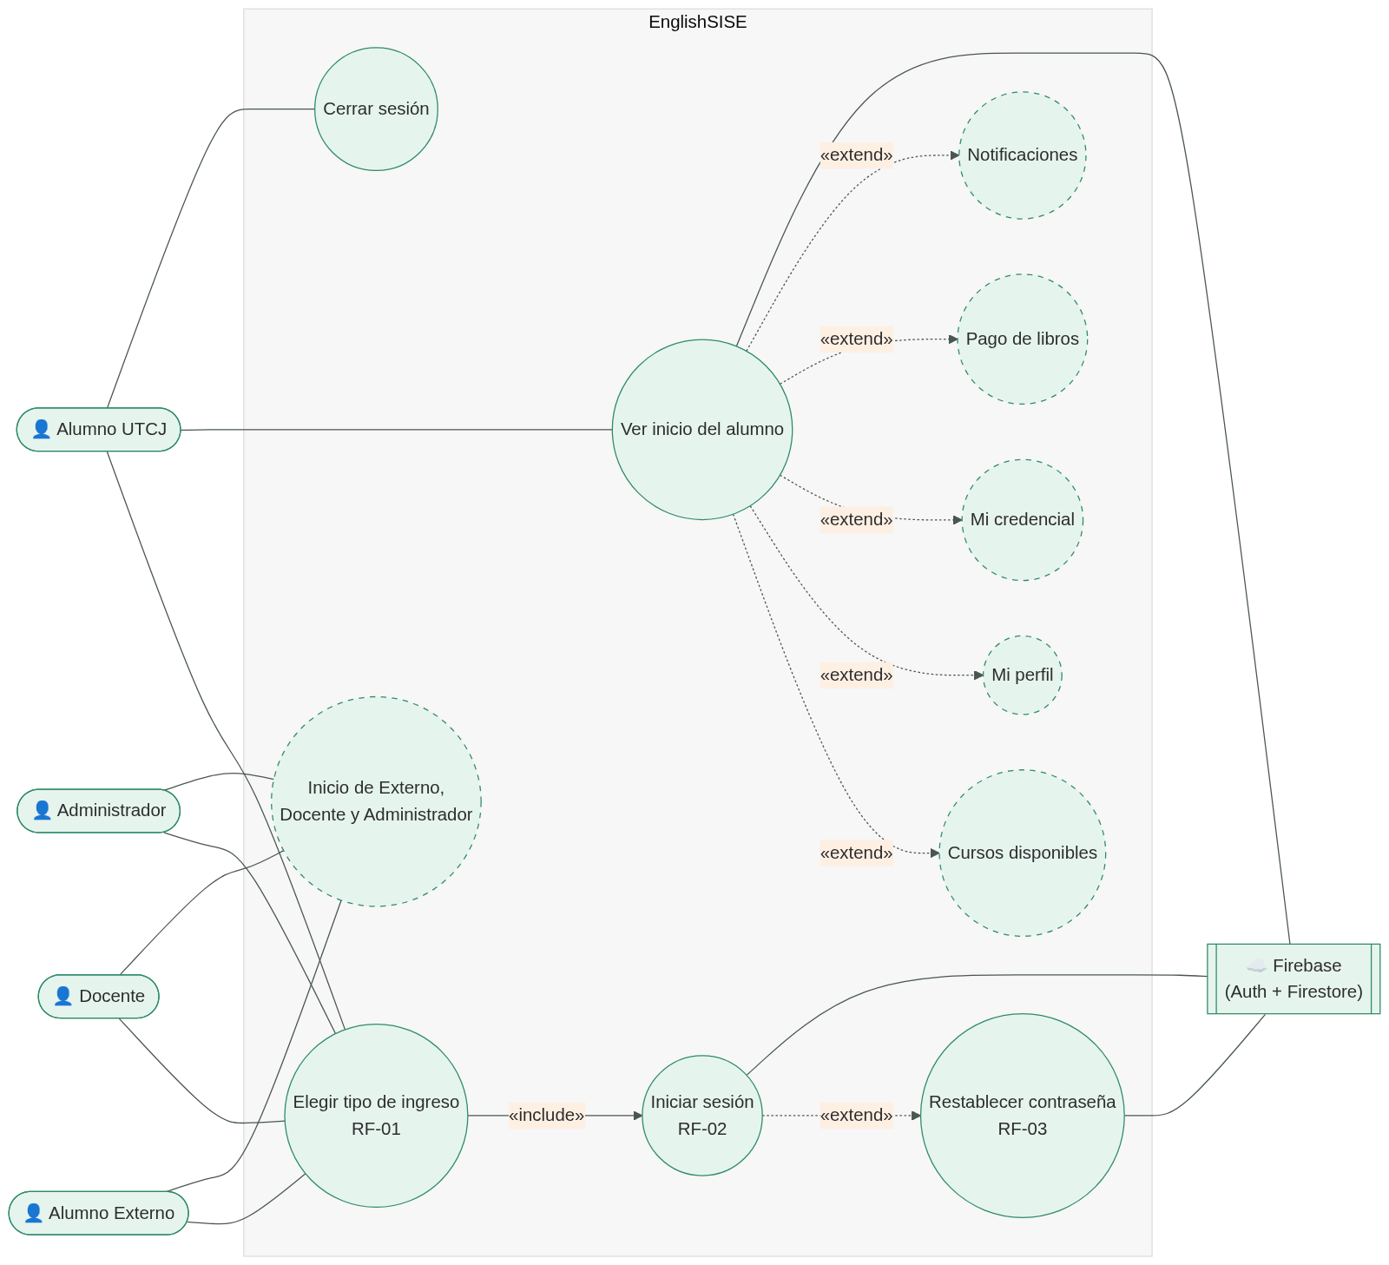
Figura 1. Diagrama de casos de uso
Caso de uso | Estado | Dónde está
Elegir tipo de ingreso (RF-01) | ✅ Implementado | MainActivity
Iniciar sesión (RF-02) | ✅ Los 4 perfiles | LoginActivity + UsuarioRepository.iniciarSesion()
Restablecer contraseña (RF-03) | ✅ Implementado | UsuarioRepository.restablecerContrasena()
Ver inicio del alumno | ✅ Con nombre y matrícula reales | InicioAlumnoUtcjActivity
Cerrar sesión | ✅ Menú ☰ o Más | InicioAlumnoUtcjActivity.cerrarSesion()
Cursos, Perfil, Credencial, Pago de libros, Notificaciones | ⏳ «próximamente» | —
Inicio de Alumno Externo, Docente y Administrador | ⏳ Valida la cuenta y luego muestra «próximamente» | —

18.2 Diagrama de clases
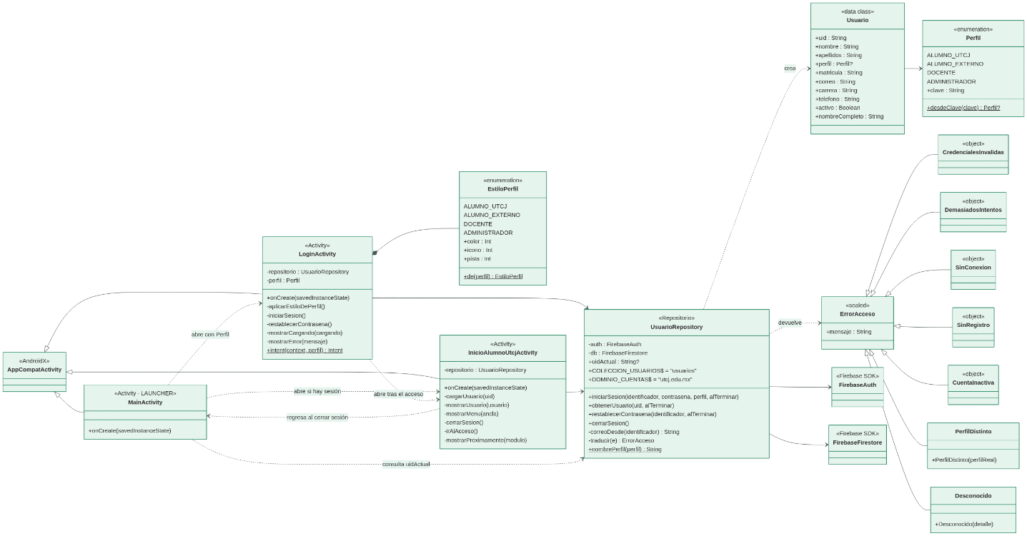
Figura 2. Diagrama de clases
Notas
- Los parámetros alTerminar son callbacks de Kotlin: (Usuario?, ErrorAcceso?) -> Unit en iniciarSesion y obtenerUsuario, y (ErrorAcceso?) -> Unit en restablecerContrasena. Siempre llega uno de los dos valores, nunca ambos.
- EstiloPerfil es un enum privado anidado en LoginActivity. Relaciona cada perfil con su color, ícono y pista del campo de usuario.
- Las Activities nunca llaman a Firebase directamente: todo pasa por UsuarioRepository (RNF-17).

18.3 Diagramas de secuencia

18.3.1 Inicio de sesión correcto (Alumno UTCJ)
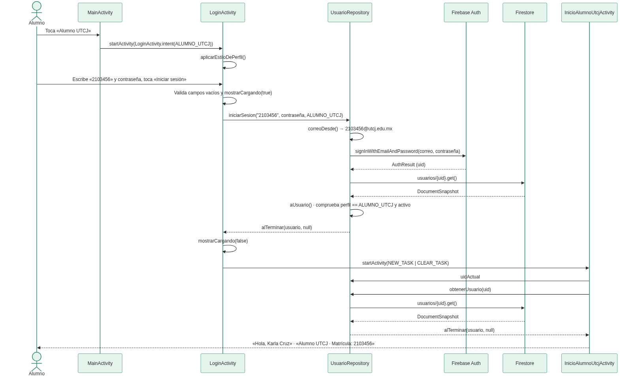
Figura 3. Inicio de sesión correcto (Alumno UTCJ)

18.3.2 Inicio de sesión rechazado
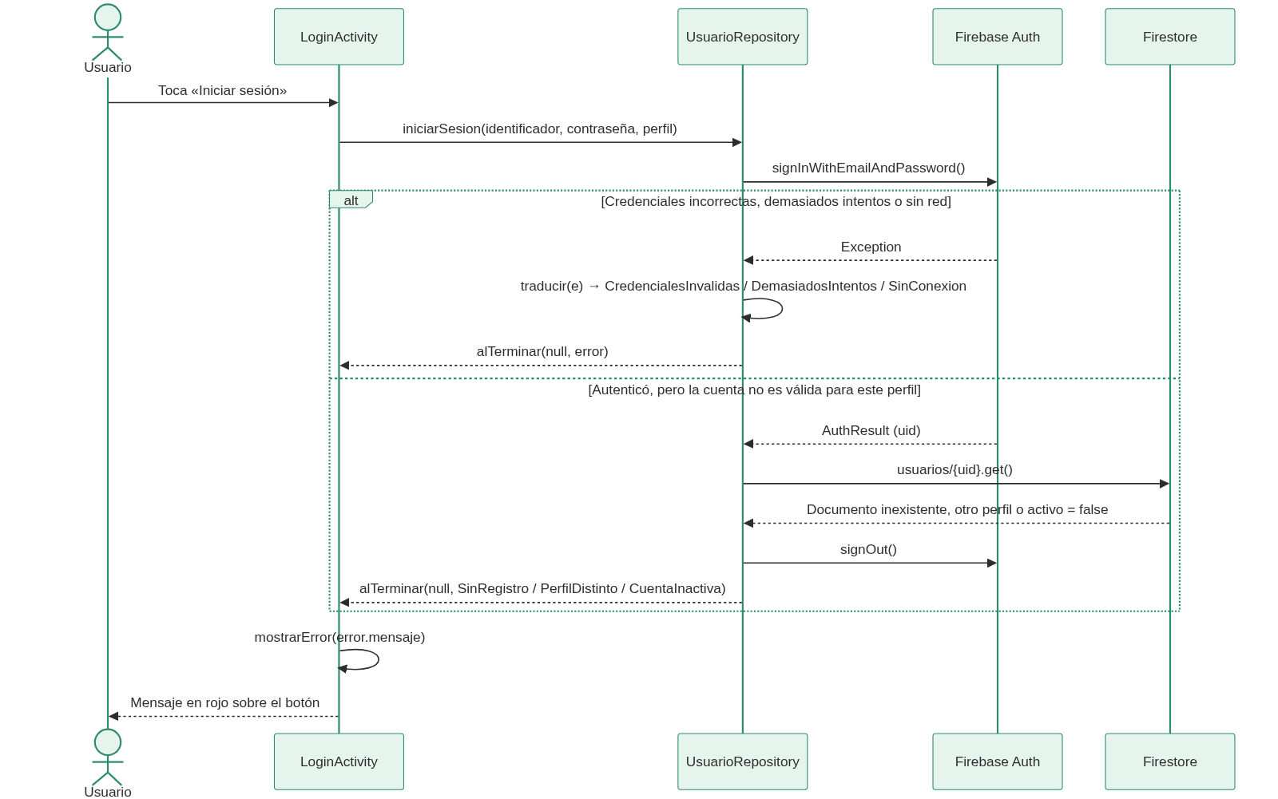
Figura 4. Inicio de sesión rechazado

18.3.3 Restablecer contraseña (RF-03)
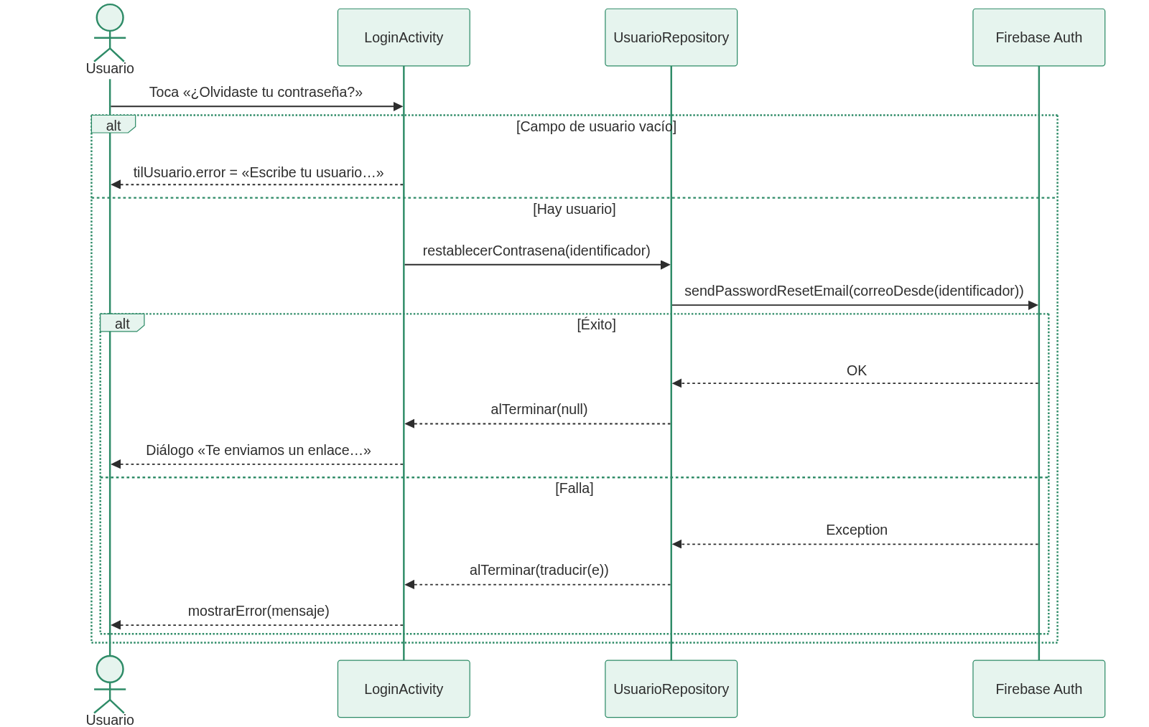
Figura 5. Restablecer contraseña (RF-03)

18.3.4 Abrir la app con una sesión guardada
Firebase Auth conserva la sesión entre aperturas. MainActivity envía siempre al inicio del Alumno UTCJ, y ahí se valida el perfil.
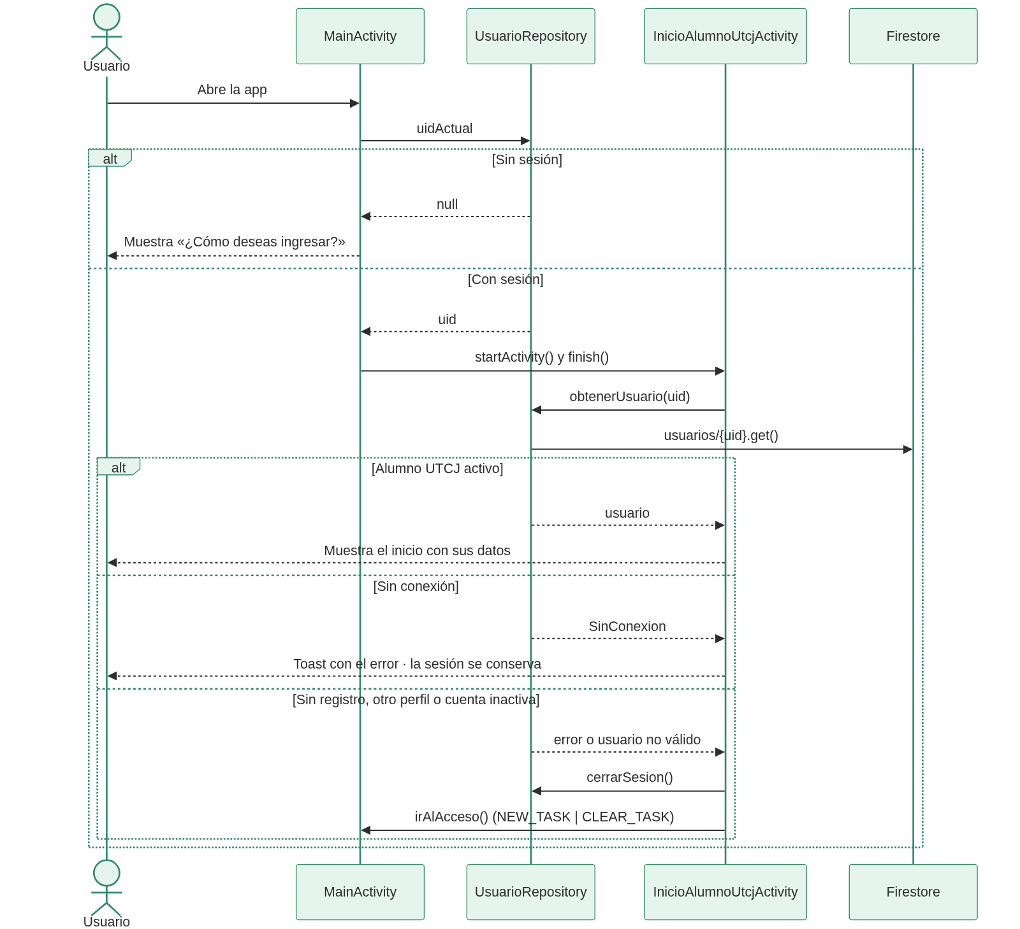
Figura 6. Abrir la app con una sesión guardada

18.3.5 Cerrar sesión
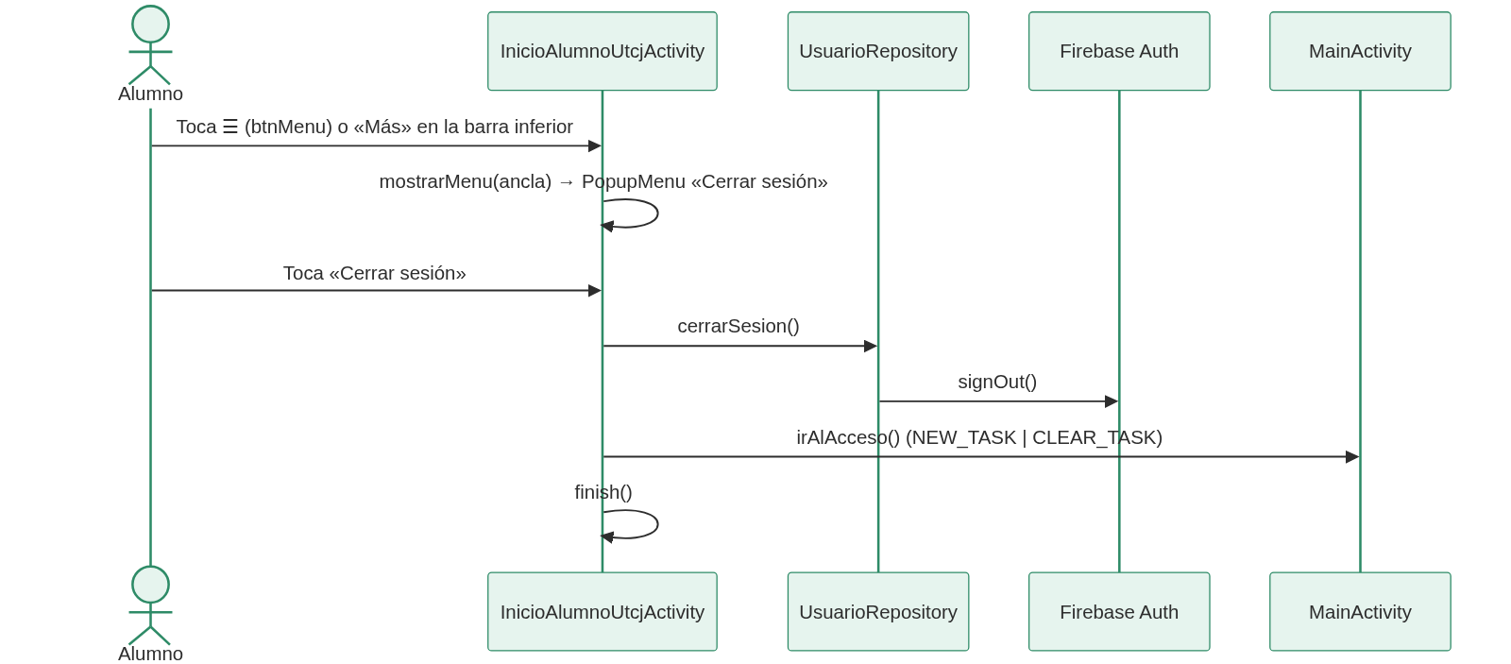
Figura 7. Cerrar sesión

18.4 Diagrama de actividad: validación del acceso
Muestra las decisiones de LoginActivity.iniciarSesion() y UsuarioRepository.iniciarSesion().
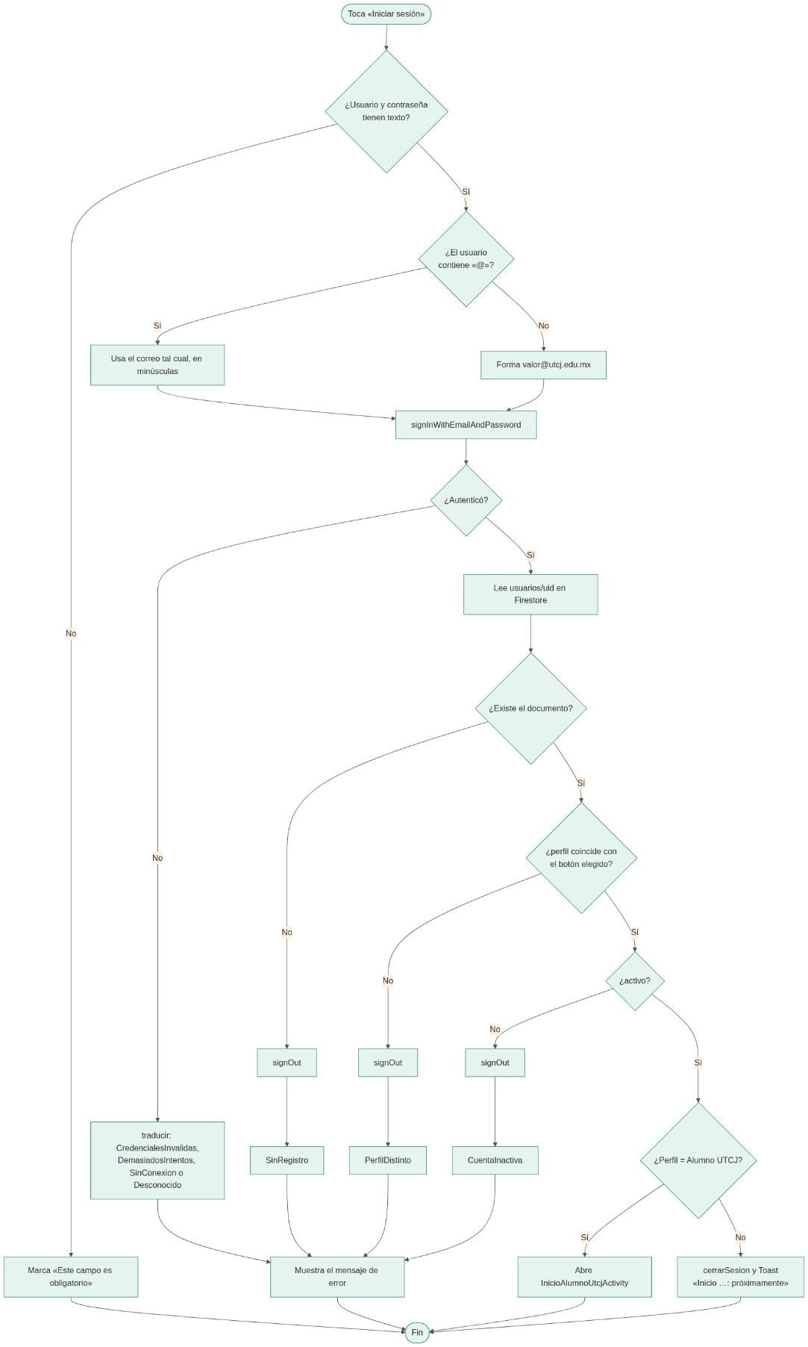
Figura 8. Diagrama de actividad: validación del acceso

18.5 Diagrama de estados (navegación)
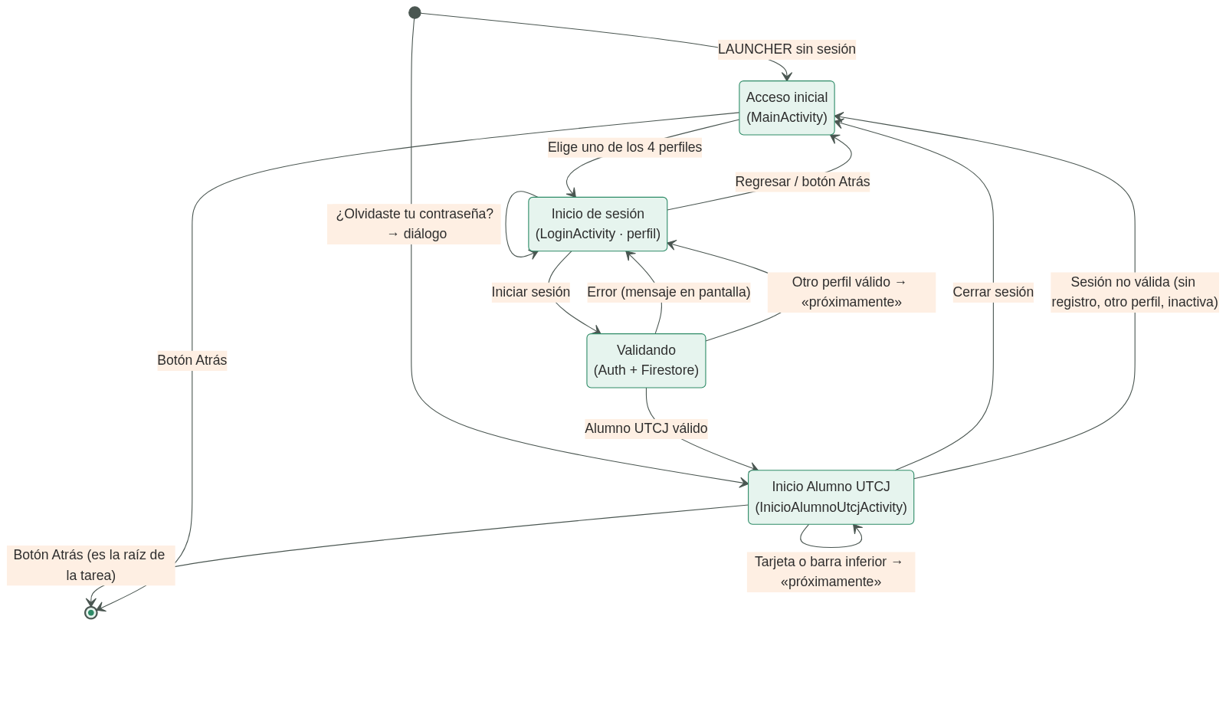
Figura 9. Diagrama de estados (navegación)

18.6 Diagrama de componentes
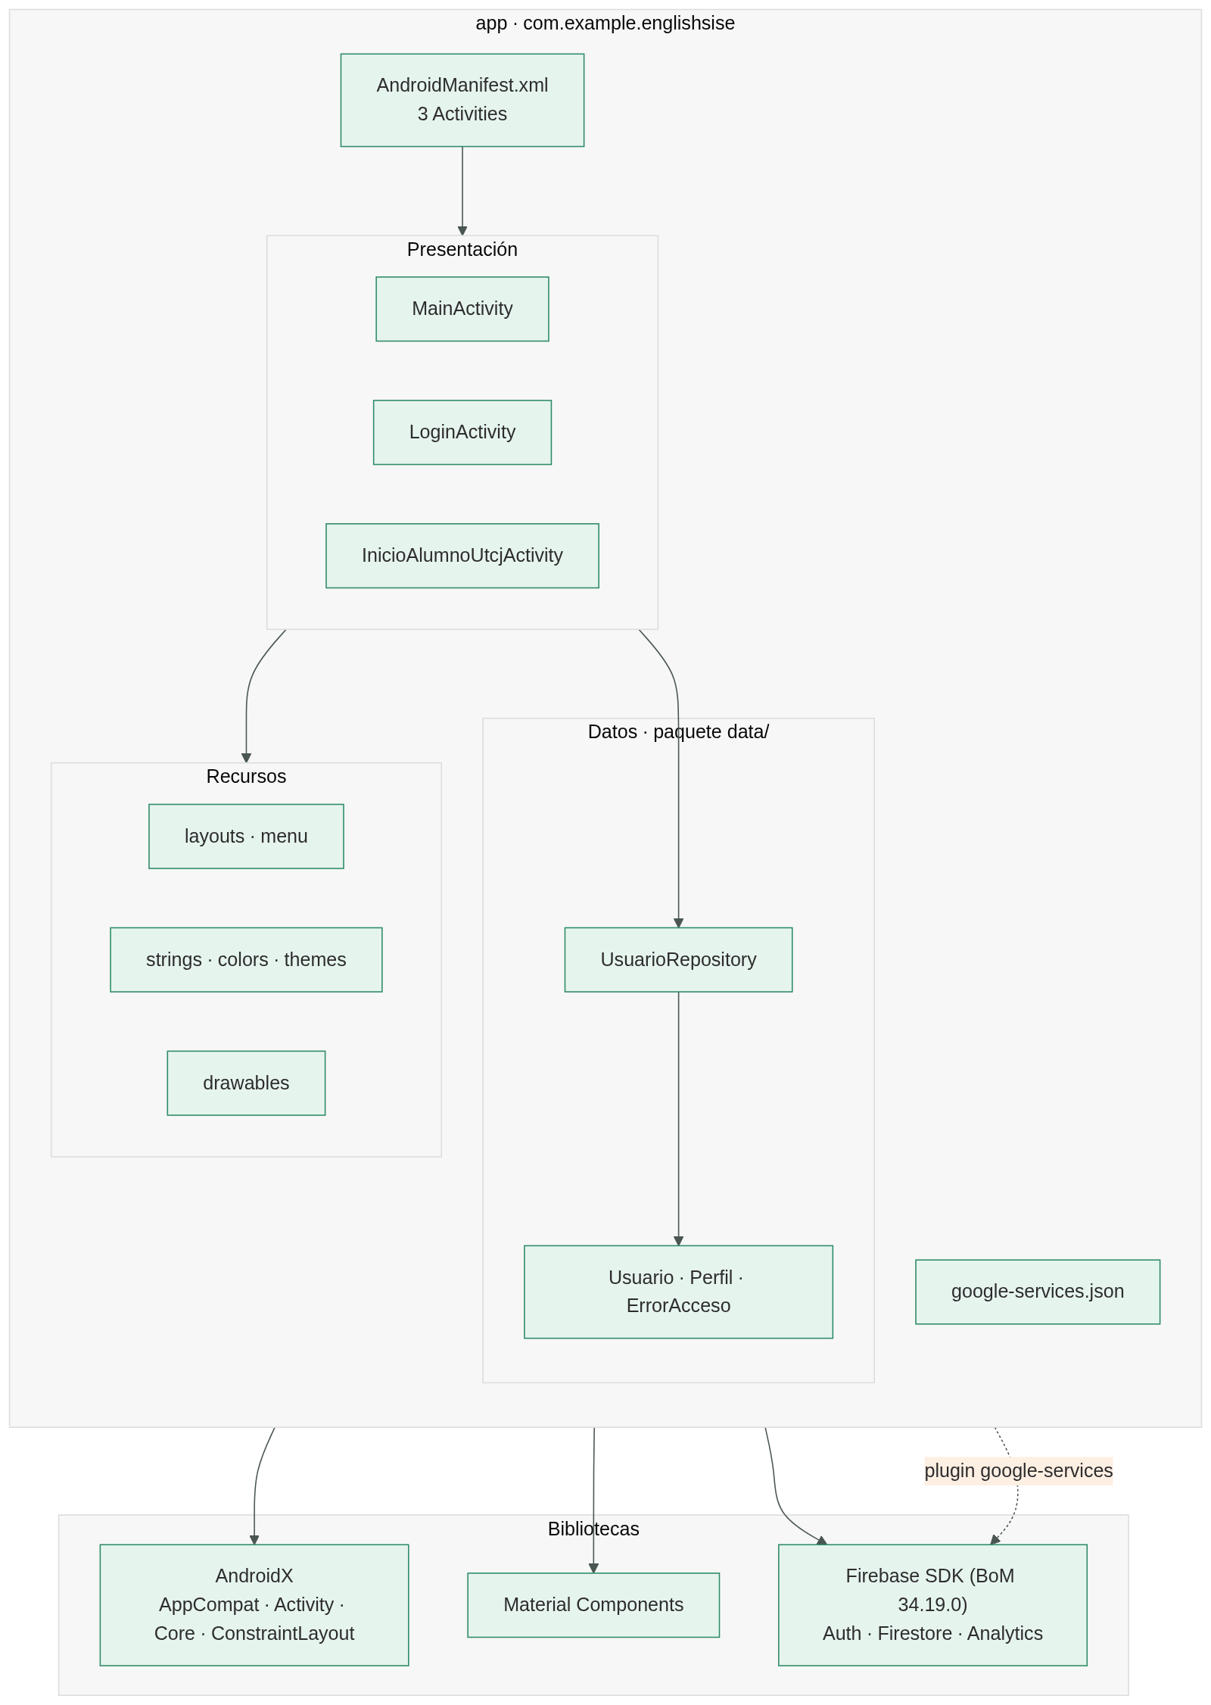
Figura 10. Diagrama de componentes

18.7 Diagrama de despliegue
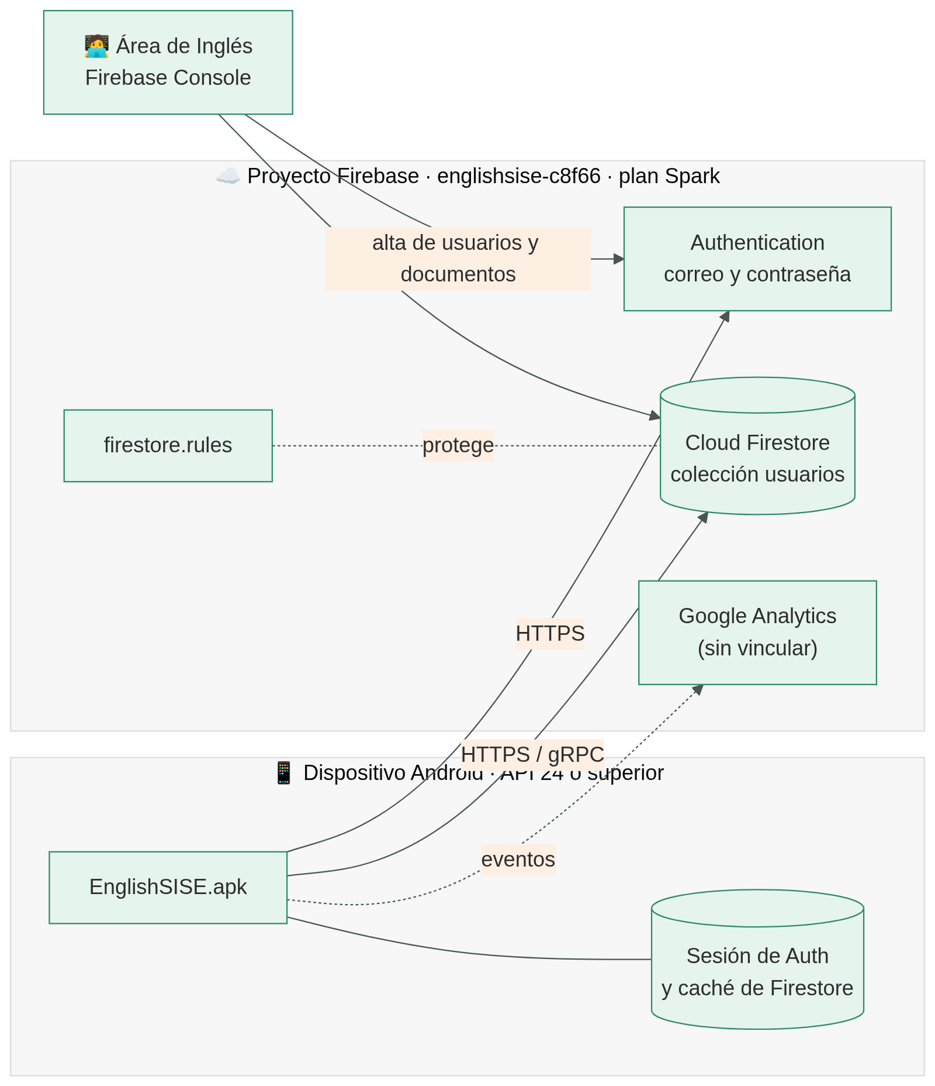
Figura 11. Diagrama de despliegue

18.8 Modelo de datos (Firestore)
Cada cuenta de Firebase Auth tiene un documento en usuarios cuyo ID es el uid de esa cuenta.
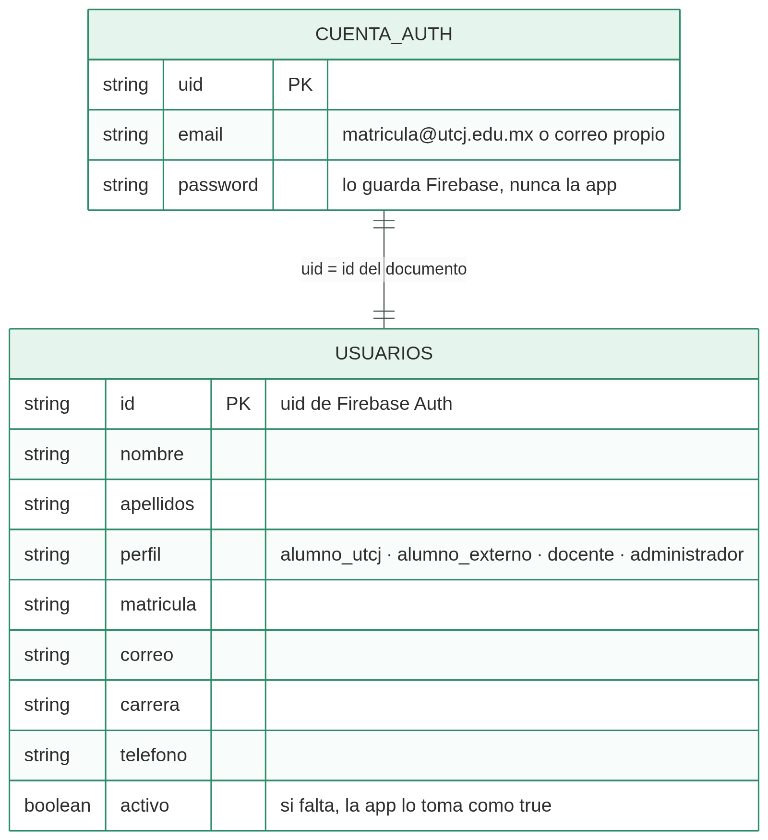
Figura 12. Modelo de datos (Firestore)
Permisos (firestore.rules)
Operación sobre usuarios/{uid} | Quién puede
Leer | El propio usuario o un Administrador
Actualizar | El propio usuario, solo los campos telefono y correo (RF-05)
Crear o borrar | Solo un Administrador
Cualquier otra colección | Nadie (cerrado hasta que existan los módulos)

